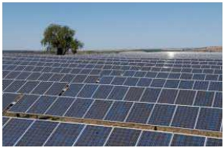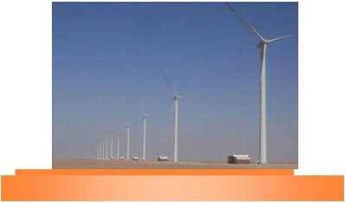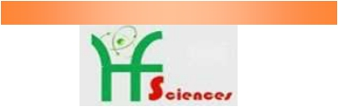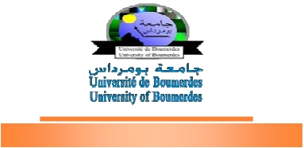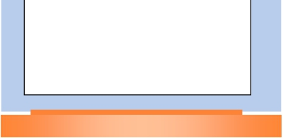

**Objectif du Master Energétique et Energies Renouvelables**

L’objectif est de former des cadres/Master Doctorat et de développer des compétences de haut niveau dans les métiers liés à :

 **La** **production**, **transformation**,

utilisation et **conversion de l’énergie**

 **Energies** **renouvelables** : Energie

s**olaire**, **éolienne** et autres. L’accent sera mis sur les techniques les plus modernes pour y arriver.

 L’**expertise** et **conseil** dans le domaine

de l’énergétique et des énergies

renouvelables.

 **La création d’une micro-entreprise**

**ou start-up dans** le domaine des

énergies renouvelables (solaire thermique,

solaire photovoltaïque, éolienne,…)

**Université M’hmed Bougara de**

**Boumerdes**

**Adresse: Faculté des Sciences.**

**Route de la Gare Ferroviaire,**

**Boumerdes 35000, Algérie.**

**Secteurs d’emploi de nos diplômés**

La formation en énergétique et énergies

renouvelables est un produit en demande dans beaucoup de secteurs. Nous citons diverses

possibilités d’emploi de nos diplômés :

* Les industries productrices et consommatrices

d’énergie : cimenterie, , centrales électriques (Sonelgaz, Sonatrach, etc.).

* Industries et centrales solaires et éoliennes

(projets en cours de réalisation).

* Centres de recherches en énergétique, énergies

nouvelles et énergies renouvelables (CDER, UDES, SKTM, etc.).

* Conseillers en matière d’énergie, expertise en

Energétique et Audit énergétique.

* Etudes doctorales en vue de l’enseignement et

la recherche.

*Centrale sonatrach-ENI*

*Ferme éolienne de Kabertene*

**FACULTE DES SCIENCES**

**Département de Physique**

**Domaine : SM**

**Filière: Physique**

**Master Energétique**

**et Energies Renouvelables**



**Semestre III**

|  |
| --- |
| **Matières d’enseignement** |
| **Solaire Thermique** |
| **Conversion et stockage de l’énergie** |
| **Energie Eolienne** |
| **Régulation et asservissement** |
| **Froid et conditionnement de l’air** |
| **Echangeurs de chaleur** |
| **Outils de simulation numérique** |
| **Turbomachines** |
| **Gisement solaire** |
| **Initiation à la Recherche scientifique** |

**Semestre I**

|  |
| --- |
| **Matières d’enseignement** |
| Transfert de chaleur |
| Mécanique des fluides |
| Combustion appliquée |
| Thermodynamique avancée |
| Méthodes numériques |
| Transfert de masse et de chaleur |
| Technologie des composants électroniques |
| Systèmes des énergies renouvelables (Biomasse, hydroèlectricité, géotherm.) |
| Anglais |

**Semestre II**

|  |
| --- |
| **Matières d’enseignement** |
| Thermique des nano fluides |
| Mécanique des fluides approfondie |
| Biocarburants et environnement |
| Dynamique des gaz |
| Méthodes numériques appliquées |
| TP Mécanique des fluides |
| Conditionnement du signal |
| Méthodes expérimentales et Mesures |
| Energies nouvelles |
| Anglais scientifique |

**Semestre IV**

**Stage en entreprise ou en laboratoire de recherche pour la réalisation du mémoire de fin d’études.**

**Equipe de formation**

**Responsable de spécialité: Mr. O. DJEBILI**

**Mr. R. Saci**

**Mr. M. Zamoum**

**Mr O. Djebili**

**Mr. N. Safer**

**Mr. M. Benkhedda**

**Mr. M. Hassaine**

**Mr. K. Aimeur**

**Mr. A. Nasri**

**Mr. C. Mebtouche**

**Mme. D. Boughazi**

**Mme. S. Toumi**

**Mme. F. Kaddouri**

**Pour plus d’informations, quelques liens utiles :**

1. **MTEER : Ministère de la Transition Energétique**

**et des Energies Renouvelables:**

**http://mteer.gov.dz**

1. **Le Commissariat aux Energies Renouvelables et à**

**l’Efficacité Energétique (CEREFE):**

**www.cerefe.gov.dz**

1. **Centre de Développement des Energies**

**Renouvelables : www.cder.dz/**